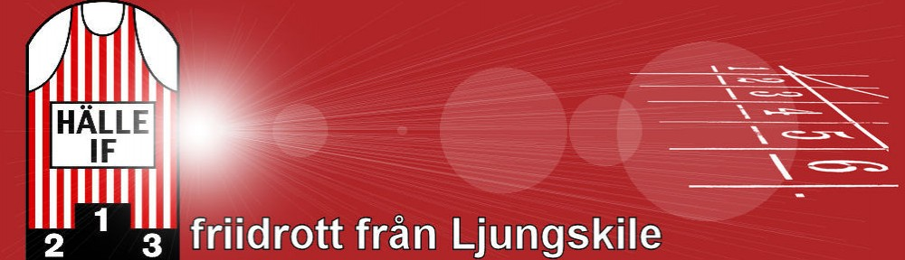
Hälle IF bjuder in till Vårpremiär den 26 maj!
Den 26 maj kl.17.00 arrangerar Hälle IF en mångkamp för barn i friidrott samt en resultattävling för seniorer på Rimnersvallen!
För barn mellan 7 och 12 år kommer en mångkamp med följande grenar att genomföras:
60m, kast med liten boll och längdhopp.
För juniorer/seniorer kommer följande grenar att finnas:
100m, 110mh, 400m, 1000m och kula.
Anmälan till Benjamin Åberg senast den 15 maj.
Anmälan till barnmångkampen sker med namn, födelseår och klubb.
Anmälan till resultattävlingen sker med namn, födelseår, gren och klubb.
Sista anmälningsdag: 22 maj
Mail: bndji.400m@hotmail.se eller 0736772112
Pris till de tre bästa i barnmångkampen samt kexchoklad och dricka.
Har du några frågor, kontakta mig på mail eller telefon!
Mvh
Benjamin Åberg
Hälle IF

